Frecuencia de actualización

ODIN

**Historial del documento**

|  |  |  |  |  |
| --- | --- | --- | --- | --- |
| **Versión** | **Descripción de los cambios** | **Fecha** | **Cambiado por:** | **Revisado por:** |
| **1.0** | **Versión inicial del documento** | **21/11** | **PF** |  |

Tabla de Contenidos

1 Mockups – Usuarios Internos 2

1.1 Mockups << Visualizar, crear, editar y eliminar una Frecuencia de actualización >> 2

1.2 Usuarios autorizados 2

1.3 Mockups 2

2 casos de uso 6

2.1 Caso de uso << Visualizar, crear, editar y borrar una frecuencia >> 6

# Mockups – Usuarios Internos

## Mockups << Visualizar, crear, editar y eliminar una Frecuencia de actualización >>

Pantallas referidas a las acciones de visualizar, crear, editar y eliminar una frecuencia de actualización con sus respectivas descripciones por pantalla.

## Usuarios autorizados

Los usuarios autorizados a **visualizar, crear, editar y eliminar** son:

* Usuario SuperAdministrador
* Usuario Administrador

Los usuarios autorizados a **visualizar** son:

* Usuario invitado

## Mockups

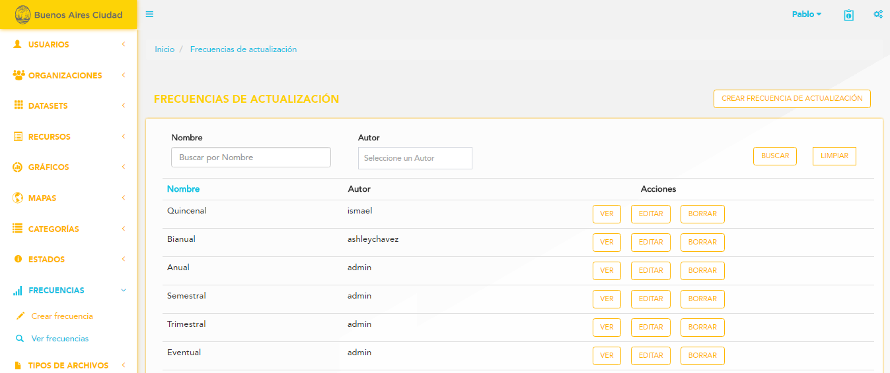**a)**

Al clickear sobre la sección “Frecuencias” se despliega una lista que permite elegir entre “Crear frecuencia” y “Ver frecuencias”.  
  
Al seleccionar la opción “Ver frecuencias” el usuario podrá:

* Navegar el listado de Frecuencias: Se visualizaran de a veinte (20) frecuencias (editable desde configuración) por página en un orden, por defecto, de fecha de creación descendente. La cantidad de páginas dependerá de la cantidad de resultados a mostrar. Además, se le permite al usuario saltar directamente a la última página o a la primera. **(mockup a)**

El listado detalla, por frecuencia, los siguientes datos:

* Nombre de la frecuencia de actualización
* Autor

* Utilizar un buscador: el usuario podrá buscar una frecuencia ngresando parte o el nombre completo de la dicha frecuencia que desea encontrar o por autor. Puede iniciar la búsqueda, haciendo click en “Buscar” o apretando el botón “enter”. **(mockup a)**

**Importante:** El usuario con rol “Invitado” no podrá filtrar por autor.

De cada una de las frecuencias de actualización predefinidas en Odin, se crea un cron que se ejecuta cada un período de tiempo establecido por dicha frecuencia. Cada vez que se crea un recurso a partir de un webservice, se pondrá en la cola del cron correspondiente a la frecuencia elegida.

El listado ofrece, por frecuencia, las siguientes acciones:

* + Ver: accede al detalle de la frecuencia de actualización **(mockup c)**
  + Editar **(mockup d)**
  + Borrar: Se borrará la frecuencia **(mockup b)**
  + Crear: permite crear una nueva frecuencia **(mockup e)**

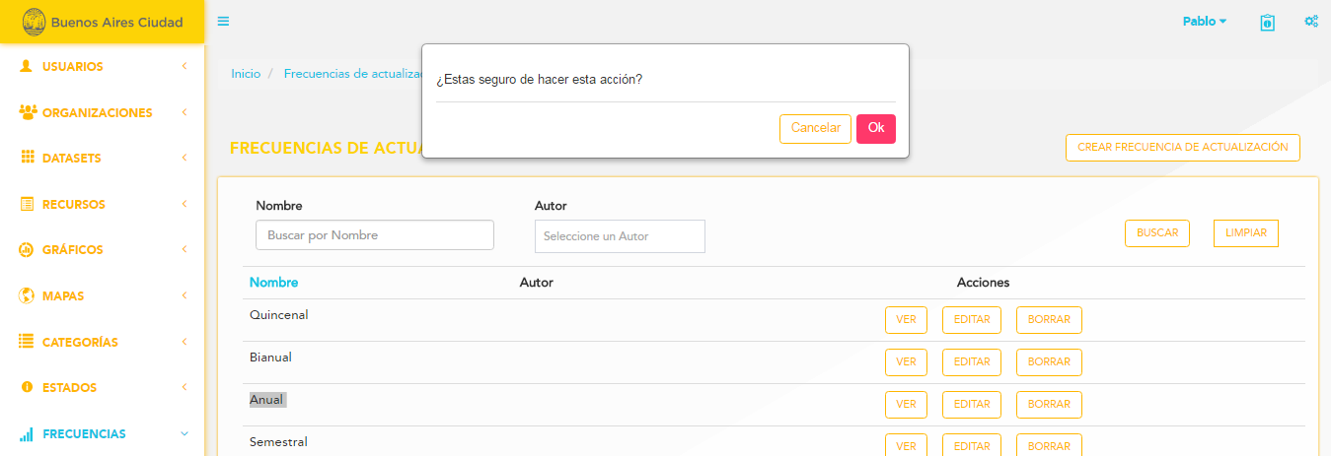**b)**

Al clickear sobre la opción de “Borrar”, se muestra en pantalla un pop up, pidiendo la confirmación de la acción. En el caso de hacer click en “Ok”, la frecuencia se borrará físicamente, mientras que haciendo click en “cancelar”, no se producen cambios.

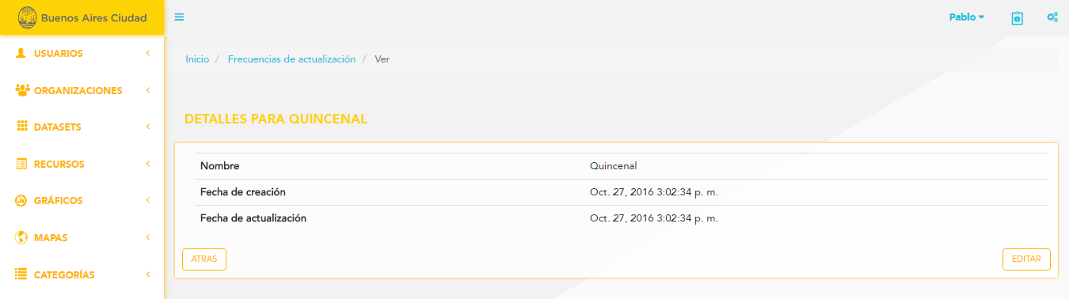**c)**

Al hacer click en “Ver” frecuencia, el usuario podrá visualizar:

El detalle, por frecuencia, muestra los siguientes datos:

* Nombre de la frecuencia de actualización
* Creado por: Nombre del usuario creador
* Fecha y hora de creación
* Fecha y hora de última actualización, en caso de existir.

Las acciones que podrá realizar son:

* Atrás: permite al usuario regresar a la pantalla anterior.
* Editar: permite editar el nombre de la frecuencia.
* Borrar: Se borrará la frecuencia

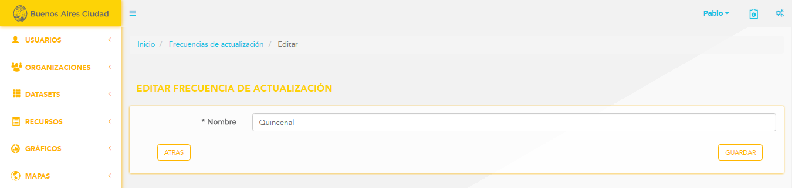**d)**

Al clickear sobre la opción “Editar” se muestran en pantalla los campos preseteados con la información correspondiente permitiéndose la edición de los mismos.

El usuario puede confirmar los cambios o cancelar la acción. De la única manera que se cambian los datos anteriormente ingresados es mediante la confirmación de la acción. Cualquier otra acción descarta las modificaciones. Si elige cancelar la acción (botón atrás), vuelve a la pantalla anterior. Si elige confirmar la acción (botón guardar), redirecciona al listado de las frecuencias.

Consideraciones:

* El campo “Nombre” es obligatorio, por ende, no puede ser nulo.
* Al crearse la frecuencia, la fecha y hora de creación se toman del sistema (Timestamp)
* Al modificarse la frecuencia, la fecha y hora de última modificación se toman del sistema (Timestamp) y, de existir, reemplazan la fecha y hora anterior.

Al seleccionar la opción “Crear frecuencia” el usuario podrá:

* Crear una nueva Frecuencia de actualización **(Mockup e)**

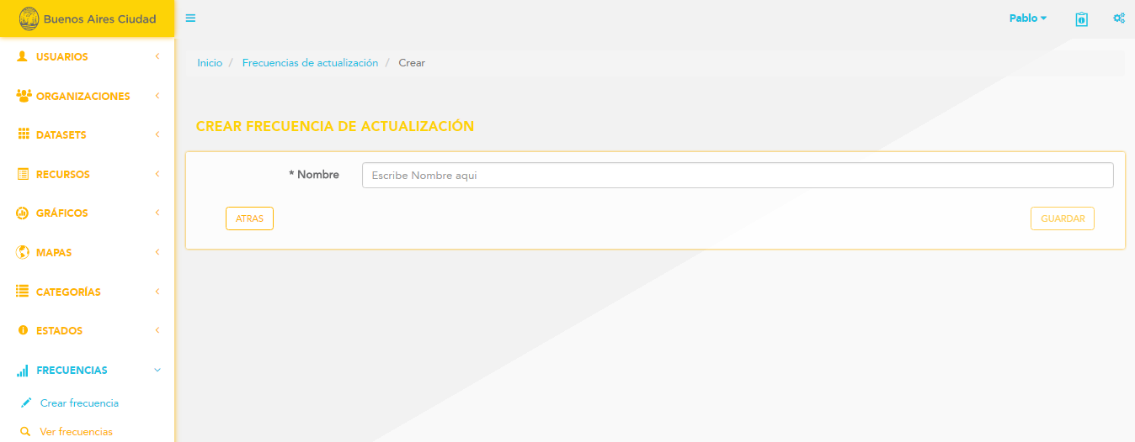**e)**

Al clickear sobre el botón “Crear Frecuencia” se procede a crearse una nueva frecuencia.

Los campos a completar son:

* Nombre de la frecuencia de actualización

Consideraciones:

* El campo “Nombre” es obligatorio, por ende, no puede ser nulo.
* Al crearse la frecuencia, se toma el id del usuario de la sesión para ser almacenado en la base. (createdBy = id de usuario creador)
* Al crearse una nueva frecuencia la fecha y hora de creación se toman del sistema (Timestamp).
* No puede crearse una frecuencia cuyo nombre ya se encuentre asociado a otra. El nombre debe ser único.

El usuario puede confirmar los cambios o cancelar la acción. De la única manera que se cambian los datos anteriormente ingresados es mediante la confirmación de la acción. Cualquier otra acción descarta las modificaciones. Si elige cancelar la acción (botón atrás), vuelve a la pantalla anterior. Si elige confirmar la acción (botón guardar), se muestra el listado de frecuencias.

# casos de uso

## Caso de uso << Visualizar, crear, editar y borrar una frecuencia >>

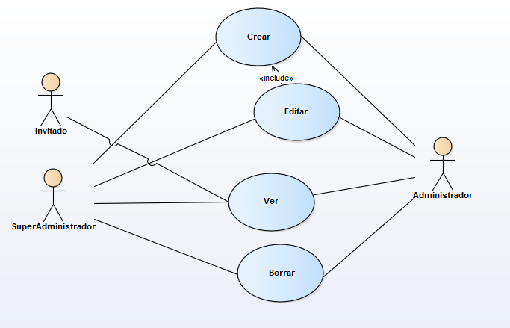

|  |  |  |  |  |
| --- | --- | --- | --- | --- |
| Caso de Uso | | | Crear Frecuencia | CU 01 |
| Descripción | | | Este caso de uso permite la creación de una nueva frecuencia de actualización | |
| Actores | | | SuperAdministrador y Administrador | |
| Requisitos Asociados | | | Los usuarios SuperAdministrador/Administrador pueden crear frecuencias | |
| Precondición | | | El SuperAdministrador/Administrador deben registrarse | |
| Curso normal | | | | |
| Paso | Acción | | | |
| 1 | El SuperAdministrador/Administrador selecciona la opción de “Crear frecuencias”. | | | |
| 2 | El SuperAdministrador/Administrador crea una nueva frecuencia. | | | |
| 3 | El SuperAdministrador/Administrador completa todos los campos solicitados. | | | |
| 4 | El sistema guarda todos los campos ingresados. | | | |
| 5 | El caso de uso finaliza cuando se completó el proceso. | | | |
| Postcondición | | La frecuencia fue creada y su estado es activo. | | |
| Cursos alternos o excepcionales | | | | |
| 1.1 | El superAdministrador/administrador no puede crear una nueva frecuencia que ya se encuentre registrada. Es decir, los nombres de las frecuencias son únicos. | | | |
| 2.1 | El superAdministrador/administrador no completa los campos obligatorios. El sistema no dejará continuar el proceso, mostrando el mensaje correspondiente. | | | |

|  |  |  |  |  |
| --- | --- | --- | --- | --- |
| Caso de Uso | | | Editar Frecuencia | CU 02 |
| Descripción | | | Este caso de uso permite la modificación de una frecuencia de actualización | |
| Actores | | | SuperAdministrador y Administrador | |
| Requisitos Asociados | | | Los usuarios SuperAdministrador/Administrador pueden editar frecuencias | |
| Precondición | | | El SuperAdministrador/Administrador debe registrarse.  La frecuencia debe existir | |
| Curso Normal | | | | |
| Paso | Acción | | | |
| 1 | El SuperAdministrador/Administrador busca la frecuencia que quiere editar. | | | |
| 2 | El SuperAdministrador/Administrador modifica el campo de la frecuencia que quiere editar. | | | |
| 3 | El sistema guarda todos los cambios realizados. | | | |
| 4 | El caso de uso finaliza cuando se completó el proceso. | | | |
| Postcondición | | El estado de la frecuencia no se modifica. | | |
| Cursos alternos o excepcionales | | | | |
| 1.1 | El SuperAdministrador/Administrador busca por medio del buscador. Si no encuentra la frecuencia deseada, el sistema mostrará el mensaje correspondiente. | | | |
| 2.1 | El SuperAdministrador/Administrador no completa los campos obligatorios. El sistema no dejará continuar el proceso, mostrando el mensaje correspondiente. | | | |

|  |  |  |  |  |
| --- | --- | --- | --- | --- |
| Caso de Uso | | | Ver Frecuencia | CU 03 |
| Descripción | | | Este caso de uso permite la visualización de todos los campos de una frecuencia de actualización | |
| Actores | | | SuperAdministrador/Administrador/Invitado | |
| Requisitos Asociados | | | Los usuarios SuperAdministrador, Administrador e Invitado podrán visualizar una frecuencia | |
| Precondición | | | Los usuarios deben registrarse.  La frecuencia debe existir | |
| Curso Normal | | | | |
| Paso | Acción | | | |
| 1 | El SuperAdministrador/Administrador/Invitado selecciona la opción “Ver frecuencias”. | | | |
| 2 | El SuperAdministrador/Administrador/Invitado busca la frecuencia que quiere visualizar. | | | |
| 3 | El SuperAdministrador/Administrador/Invitado visualiza los campos de la frecuencia deseada. | | | |
| 4 | El caso de uso finaliza cuando se completó el proceso. | | | |
| Postcondición | | Las características de la frecuencia no se modifican | | |
| Cursos alternos o excepcionales | | | | |
| 2.1 | El SuperAdministrador/Administrador/Invitado busca por medio del buscador. Si no encuentra la frecuencia deseada, el sistema mostrará el mensaje correspondiente. | | | |

|  |  |  |  |  |
| --- | --- | --- | --- | --- |
| Caso de Uso | | | Eliminar/Borrar Frecuencia | CU 04 |
| Descripción | | | Este caso de uso permite eliminar físicamente una frecuencia de actualización | |
| Actores | | | SuperAdministrador/Administrador | |
| Requisitos Asociados | | | Los usuarios SuperAdministrador/Administrador podrán eliminar una frecuencia | |
| Precondición | | | El SuperAdministrador/Administrador debe registrarse.  La frecuencia debe existir | |
| Curso Normal | | | | |
| Paso | Acción | | | |
| 1 | El SuperAdministrador/Administrador busca la frecuencia que quiere eliminar. | | | |
| 2 | El SuperAdministrador/Administrador elimina físicamente la frecuencia deseada. | | | |
| 3 | El caso de uso finaliza cuando se completó el proceso. | | | |
| Postcondición | | La frecuencia deja de existir. Se elimina físicamente. | | |
| Cursos alternos o excepcionales | | | | |
| 1.1 | El SuperAdministrador/Administrador busca por medio del buscador. Si no encuentra la frecuencia deseada, el sistema mostrará el mensaje correspondiente. | | | |